**XIХ Профориентационная олимпиада по русскому языку и литературе**

**«И мы сохраним тебя, русская речь, великое русское слово…»**



**Русский дом**

**в г. Астане**

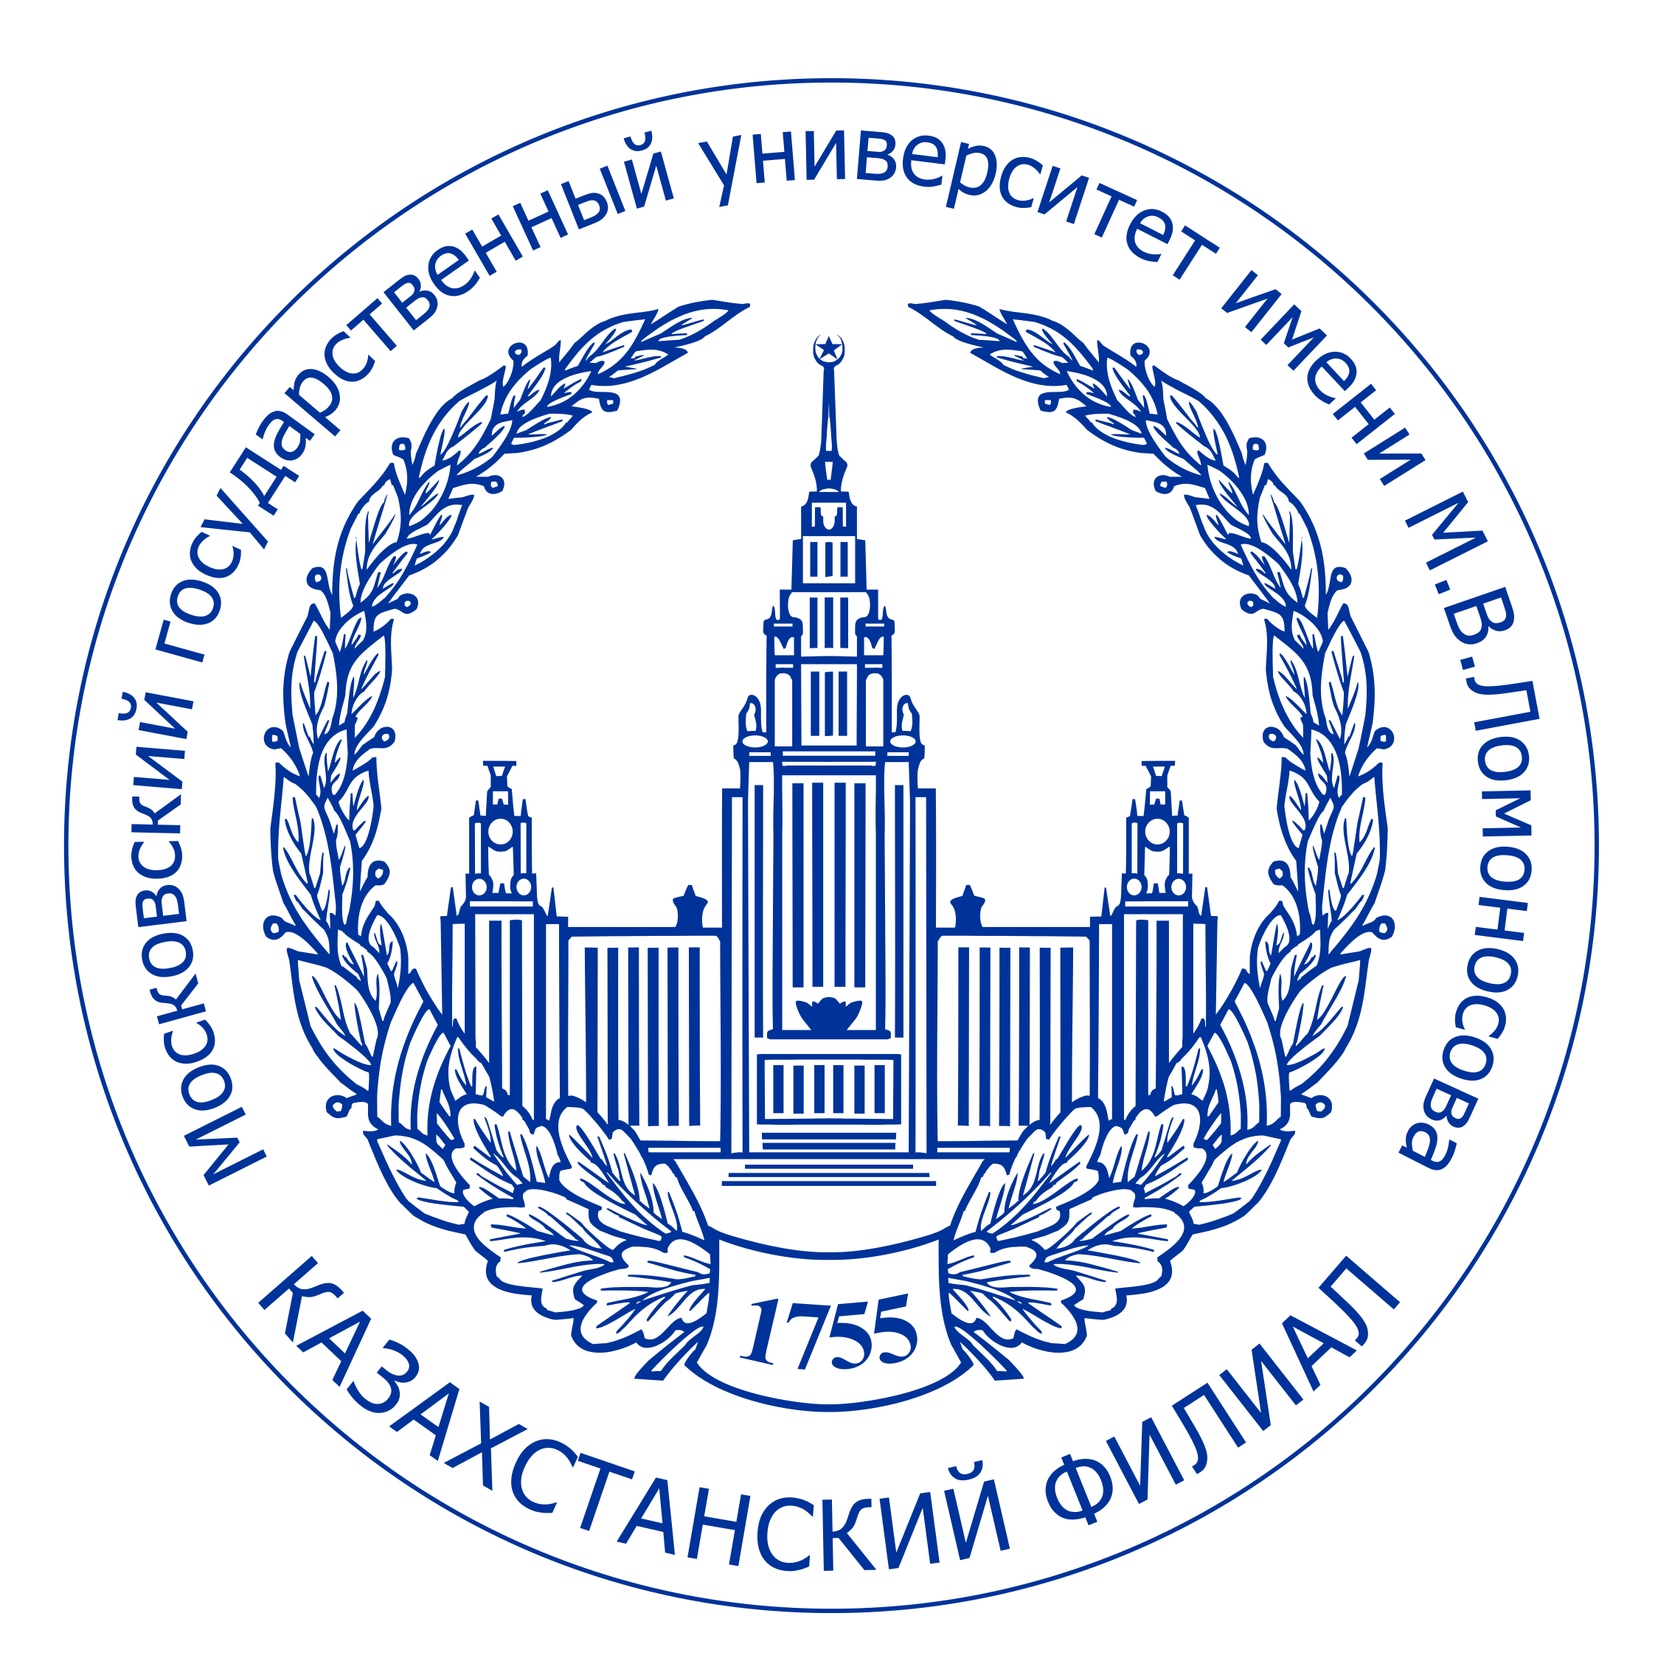

**Казахстанский филиал МГУ**

**имени М.В.Ломоносова**

Казахстанский филиал Московского государственного университета имени М.В.Ломоносова и Русский дом в Астане приглашают учащихся 10–11 классов школ с русским и казахским языком обучения принять участие в **XIХ Профориентационной олимпиаде по русскому языку и литературе «И мы сохраним тебя, русская речь, великое русское слово...**».

Олимпиада проводится по двум конкурсным направлениям:

**1. Первое конкурсное направление** предназначено для учащихся 10–11 классов школ с русским языком обучения.

**2. Второе конкурсное направление** предназначено для учащихся 10–11 классов школ с казахским языком обучения.

Олимпиада пройдет **30-31 января 2025 года** в очном формате по адресу: улица Кажымукана, 11.

Принять участие в олимпиаде от одного учителя может не более 2 участников.

Победители олимпиады и их учителя будут награждены дипломами и отмечены грамотами.

**Срок регистрации.** Для участия в Олимпиаде необходимо подать заявку в Оргкомитет **до 27 января 2025 года** по электронному адресу: [**rcnk-rya@mail.ru**](mailto:rcnk-rya@mail.ru).

**Заявка на участие**

**в XIХ Профориентационной олимпиаде по русскому языку и литературе**

**«И мы сохраним тебя, русская речь, великое русское слово…»**

|  |  |  |  |  |  |  |
| --- | --- | --- | --- | --- | --- | --- |
| ФИО ученика | Класс | Школа | Язык обучения | Контактные данные ученика (электронный адрес, телефон) | ФИО учителя | Контактные данные учителя (электронный адрес, телефон) |
|  |  |  |  |  |  |  |

**Регламент проведения**

**Первое конкурсное направление**

(**10 классы школ с русским языком обучения)**

**30 января 2025 года**

*Место проведения: улица Кажымукана, 11*

**09.00–9.30** – Регистрация участников

**9.30–10.00 –** Открытие Олимпиады

**10.00-15.00** – Олимпиада для учеников 10-х классов школ с русским языком обучения

(**11 классы школ с русским языком обучения)**

**31 января 2025 года**

*Место проведения: улица Кажымукана, 11*

**09.00–9.30** – Регистрация участников

**9.30–10.00 –** Открытие Олимпиады

**10.00-15.00** – Олимпиада для учеников 11-х классов школ с русским языком обучения

**Второе конкурсное направление**

(**10 классы школ с казахским языком обучения)**

**30 января 2025 года**

*Место проведения: улица Кажымукана, 11*

**09.00–9.30** – Регистрация участников

**9.30–10.00 –** Открытие Олимпиады

**10.00-13.30** – Олимпиада для учеников 10-х классов школ с казахским языком обучения

**(11 класс школ с казахским языком обучения)**

**31 января 2025 года**

*Место проведения: улица Кажымукана, 11*

**09.00–9.30** – Регистрация участников

**9.30–10.00 –** Открытие Олимпиады

**10.00 -13.30** – Олимпиада для учеников11-х классов школ с казахским языком обучения

**Задания для первого конкурсного направления**

1-й тур – Лингвистический анализ текста.

2-й тур – Сочинение по русской литературе.

**Задания для второго конкурсного направления**

1-й тур – Лингвокультурологический анализ текста.

2-й тур – Эссе по русской литературе.

**Технические условия:** листы белой бумаги формата А4, ручки с синей или черной пастой.

**Для регистрации:** удостоверение личности/паспорт.

**Контактная информация:** координаторы – Воронова Евгения Сергеевна, старший преподаватель Казахстанского филиала МГУ имени М.В.Ломоносова, e-mail: olymp_kfmgu@mail.ru; Сламбекова Арайлым Талгатовна, Русский дом в Астане, e-mail: [rcnk-rya@mail.ru](mailto:pred_rk@mail.ru).

***ЖЕЛАЕМ УСПЕХОВ!***